Оптимальные положения тела пострадавшего
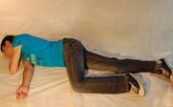 | Устойчивое боковое положение.
 | Положение на спине с приподнятыми ногами.
 | Положение на спине с валиком под разведенными и согнутыми в коленях ногами.
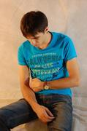 | Полусидячее положение.
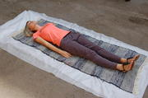 | Положение при подозрении на травму позвоночника (пострадавший в сознании).
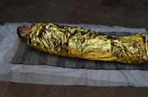 | Использование спасательного одеяла

